实验四报告格式样例
1. 任务1
1.1 实验结果
（1）暴力穷举法输出结果
计算花费时间：
最优路径分数：
最优路径：
共几条序列:
（2）小明朋友圈设置近三天内可见时，他这五天最有可能吃了哪些食物，去了哪些地方?
计算花费时间：
最优路径分数：
最优路径：
（3）维特比算法输出结果
计算花费时间：
最优路径分数：
最优路径：
绘制viterbi寻优过程图（在每个节点处标注得分，可以手画也可以用电脑绘制）
例：
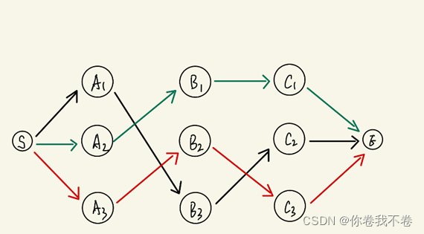

1.2 代码截图
（附上待补充部分的暴力穷举和维特比python代码截图）

2. 任务2
2.1 实验结果
（1）为了验证模型数据的准确性，请修改参数，求取如下概率：
①a_0、b_0下c的各项概率：
②a_0、b_1下c的各项概率：
③a_1、b_0下c的各项概率：
④a_1、b_1下c的各项概率：
（2）
①c_1下d的各项概率：
②c_0下e的各项概率：
（3）
①a_0、b_0下d的各项概率：
②a_0、b_1下d的各项概率：
③a_1、b_0下d的各项概率：
④a_1、b_1下d的各项概率：
（4）将 Pollution -> Cancer 的边移除
Smoker | Smoker_0 | Smoker_1
Cancer_0 | 0.03 | 0.05
Cancer_1 | 0.97 | 0.95

①b_0下d的各项概率：
②b_1下d的各项概率：
③b_0下e的各项概率：
④b_1下e的各项概率：
（5）新增一个父节点Genetics（Genetics—>Cancer）简称为f，其先验为 [0.1, 0.9]。
Pollution | a_0 | a_0 | a_0 | a_0
Smoker | b_0 | b_0 | b_1 | b_1
Genetics | f_0 | f _1 | f _0 | f_1
Cancer_0 | 0.1 | 0.05 | 0.08 | 0.02
Cancer_1 | 0.9 | 0.95 | 0.92 | 0.98

Pollution | a_1 | a_1 | a_1 | a_1
Smoker | b_0 | b_0 | b_1 | b_1
Genetics | f_0 | f _1 | f _0 | f_1
Cancer_0 | 0.09 | 0.01 | 0.08 | 0.001
Cancer_1 | 0.91 | 0.99 | 0.92 | 0.999

①a_0、b_0、f_0下e的各项概率：
②a_0、b_1、f_0下e的各项概率：
③a_1、b_0、f_1下e的各项概率：
④a_1、b_1、f_1下e的各项概率：

2.2 代码截图
（附上待补充部分的python代码截图以及（4）（5）部分代码截图）

